Nr.înreg.________________

Către
Conducerea Universității Tehnice din Cluj-Napoca

Subsemnatul(a) Filip Denisa-Mariana, domiciliat(ă) în Oradea, Bihor, student(ă) la Universitatea Tehnică din Cluj-Napoca, Facultatea de Automatică și Calculatoare, specializarea Calculatoare Engleză, anul 3.
Vă rog să îmi aprobaţi cazare pe timpul verii deoarece desfășor practica de vară aferentă anului 3 la Bitdefender, Cluj, cu prezență fizică.

Vă mulţumesc!

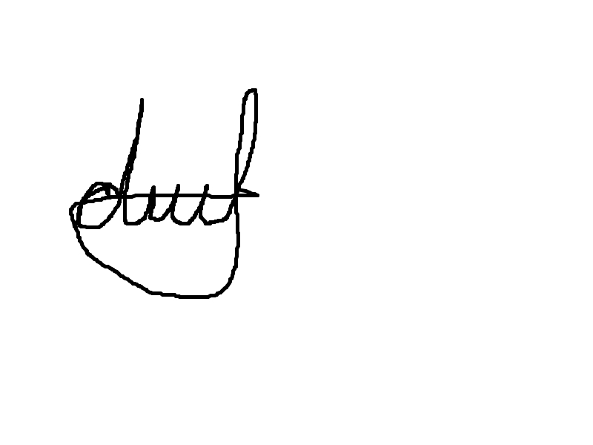
Data Semnătura
25.07.2022

Date de contact:
0745674140
denisafilip0207@gmail.com

